





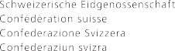


PROGRAMA PARA EL FORTALECIMIENTO DE GOBIERNOS SUBNACIONALES EN LA ADMINISTRACIÓN DE TIERRAS Y GESTIÓN FISCAL EN COLOMBIA DEL BANCO MUNDIAL

RECOMENDACIONES TÉCNICAS Y OPERATIVAS PARA
PROCESOS DE MATERIALIZACION DE LA NOMENCLATURA VIAL Y DOMICILIARIA

Banco Mundial
Ivonne Astrid Moreno Horta,
Especialista Senior Administración de Tierras

Carolina Londoño Araque,
Coordinadora Admnistrativa del Programa CiuData+

Autor
Ligia Elvira Gonzalez,
Consultora Experta Nomenclatra+

Revisión técnica
Jorge Augusto Bonil Cubides,
Coordinador Técnico Programa CiuData+

Revisión UD:
Edición, diseño y diagramación:
Good Creative

El documento virtual podrá ser encontrado en:
http://XXXXXXXX

Copyright © 2025 The World Bank
1818 H Street NW, Washington DC 20433
Telephone: 202-473-1000; internet: www. Worldbank. org

Los hallazgos, interpretaciones y conclusiones expresados en esta publicación no deben atribuirse de ninguna manera al Banco Mundial. El material de esta obra está protegido por derechos de autor. La copia o transmisión, total o parcial, de esta obra puede constituir una infracción de la legislación aplicable. El Banco Mundial, SECO fomentan la difusión de esta publicación y autorizan al usuario a copiar partes de la misma para su uso personal y no comercial, sin derecho alguno a revenderla, redistribuirla ni crear obras derivadas. Cualquier otra copia o uso de esta obra requiere el permiso expreso por escrito del Banco Mundial.

AGRADECIMIENTOS
El Programa CiuData+ agradece a los municipios participantes por su apertura, colaboración y disposición para compartir información, permitir ejercicios de diagnóstico y acompañar las pruebas en campo que hicieron posible consolidar las herramientas del Kit para la Gestión y Administración de la Nomenclatura Vial y Domiciliaria.
Nuestro reconocimiento también para los equipos técnicos municipales, cuyos conocimientos del territorio y experiencia operativa permitieron validar procedimientos, ajustar criterios y asegurar la pertinencia práctica de estas recomendaciones.
De igual manera, se agradece a la Unidad Administrativa Especial de Catastro Distrital (UAECD), entidad adscrita a la Alcaldía Mayor de Bogotá, por la disposición de los diseños y especificaciones gráficas del Manual de Manejo de Placas Domiciliarias y Viales, que sirvieron como referente técnico para la elaboración de este documento.

Contenido
Introducción 5
1. Objetivo 7
1.1. Objetivos específicos 7
2. Alcance 8
3. Componentes de las Recomendaciones Técnicas y Operativas 9
3.1 Ruta para la materialización de la nomenclatura vial y domiciliaria 10
3.1.1 Obtención y validación de listados oficiales 11
3.1.2 Verificación en campo 12
3.1.3 Consolidación, asignación y depuración de la base de datos de nomenclatura 15
3.1.4. Fabricación de placas 18
3.1.5 Coordinación institucional y preparación para la instalación 19
3.1.6 Preparación logística y operativa 20
3.1.7 Emisión de certificaciones para entrega en campo 21
3.1.8 Instalación de placas 22
3.1.9 Anulación de placas no oficiales 23
4. Mantenimiento, actualización y control de la nomenclatura materializada. 27
5 . Recomendaciones técnicas para el diseño y fabricación de placas viales y domiciliarias 27
5.1 Tipografía recomendada 27
5.2 Materiales sugeridos para la fabricación 28
5.3 Diseño de placas domiciliarias 28
5.4 Diseño de placas viales 30
Conclusiones 35
Recomendaciones finales 36
Anexos 38
Anexo 1 Modelo de infografía para explicar a la comunidad la importancia de la nomenclatura y su participación 38
Anexo 2 Alternativas para materialización de placas viales 39
Anexo 3 Alternativas para materializar placas domiciliarias en los predios según decisión adoptada por el municipio 42
Anexo 4 Principales características de las tres variantes de la letra ClearviewHWY. 43
Anexo 5 tipos de vinilos reflectivos y sus características 44

Listado de tablas
Tabla 1 Codificación sugerida para verificación de placas domiciliarias 14
Tabla 2 Codificación sugerida para verificación de placas viales 15

Introducción
La nomenclatura urbana es un componente esencial para la orientación, la movilidad, la atención de emergencias, la prestación de servicios públicos y la gestión catastral y tributaria. Su adecuada administración permite que residentes, visitantes, entidades públicas y operadores privados identifiquen con precisión las vías y los predios del municipio, fortaleciendo la gestión territorial y facilitando la vida cotidiana.
En muchos municipios del país persisten desafíos relacionados con la actualización de la nomenclatura, la existencia de placas inconsistentes o deterioradas, la falta de criterios unificados para su diseño e instalación y la ausencia de procedimientos claros para su materialización en terreno. Estas brechas afectan la calidad de la información territorial y generan dificultades operativas para entidades y ciudadanía.
Como respuesta a estas necesidades, el Programa CiuData+ desarrolló el Kit de Herramientas para la Gestión y Administración de la Nomenclatura Vial y Domiciliaria, un conjunto de instrumentos orientados a fortalecer las capacidades municipales en la administración de este servicio público. Dentro de este Kit se elaboran las presentes Recomendaciones Técnicas y Operativas para la Materialización de la Nomenclatura Urbana, cuyo propósito es ofrecer a los municipios una guía práctica y aplicable para planificar, diseñar, fabricar, instalar, certificar y mantener las placas viales y domiciliarias oficiales.
Estas recomendaciones se construyeron a partir de ejercicios de diagnóstico, pruebas en campo y validación técnica realizados junto con los municipios participantes del Programa, así como de referentes institucionales como el Manual de Manejo de Placas Domiciliarias y Viales de la Unidad Administrativa Especial de Catastro Distrital (UAECD). Su enfoque es orientador y flexible, de manera que cada municipio pueda adaptarlo según su capacidad técnica, recursos disponibles y experiencia de implementación.
Además de recoger las prácticas más extendidas en municipios como Bogotá, Soacha y Fusagasugá —donde la materialización de placas viales se realiza principalmente sobre las fachadas esquineras de las edificaciones—, estas recomendaciones reconocen que en muchos municipios del país también se emplean sistemas alternativos, como la instalación de placas viales sobre postes metálicos ubicados en el espacio público. Este tipo de señalización requiere consideraciones adicionales relacionadas con licenciamiento, uso del espacio urbano, mobiliario público, costos de instalación y mantenimiento, aspectos que no fueron objeto del desarrollo metodológico del Programa. No obstante, el documento no desaconseja ni limita el uso de estos sistemas. Su adopción depende de las decisiones locales, la cultura urbana y la capacidad de gestión de cada municipio.
Además de orientar el proceso técnico y operativo, este documento ofrece referentes claros y adaptables que pueden ser utilizados por las entidades municipales para establecer parámetros de contratación, adquisición e instalación de los servicios asociados a la materialización de la nomenclatura urbana. Estos lineamientos no sustituyen la normatividad ni los procesos contractuales vigentes, pero sí brindan criterios mínimos y buenas prácticas que facilitan la toma de decisiones y la estructuración de procesos de compra más informados, coherentes y ajustados a las necesidades del territorio.
Con este documento se busca fortalecer la gestión municipal de la nomenclatura urbana, mejorar la calidad de la información territorial y contribuir a la consolidación de sistemas de identificación predial confiables, visibles y coherentes con la realidad del territorio.



Objetivo
Contribuir a que los municipios cuenten con criterios técnicos y operativos claros para planificar, ejecutar y mantener la materialización de la nomenclatura vial y domiciliaria, garantizando sistemas de identificación territorial homogéneos, legibles, durables y coherentes con la información oficial.

Objetivos específicos
Orientar el diseño, fabricación e instalación de placas viales y domiciliarias mediante criterios técnicos mínimos y buenas prácticas aplicables en distintos contextos municipales.
Establecer lineamientos operativos para la verificación en campo, la organización logística, la certificación y el mantenimiento de la nomenclatura materializada.
Proporcionar referentes técnicos flexibles que permitan a las entidades municipales definir parámetros para la contratación, adquisición e instalación de bienes y servicios asociados a la nomenclatura urbana, de acuerdo con sus capacidades y particularidades territoriales.

Alcance
Estas recomendaciones aplican a las entidades municipales responsables de la gestión, implementación y mantenimiento de la nomenclatura urbana, en especial a las Oficinas de Planeación y a las dependencias que administran la información territorial. Su alcance comprende los lineamientos técnicos y operativos necesarios para planificar, diseñar, fabricar, instalar, certificar y actualizar las placas viales y domiciliarias materializadas en el municipio.
El documento orienta el proceso de materialización basado en el modelo trabajado por el Programa CiuData+ centrado en la instalación de placas viales en fachadas esquineras y placas domiciliarias en accesos prediales, sin desconocer que algunos municipios emplean sistemas alternativos como la instalación de placas viales sobre postes metálicos en el espacio público. La adopción de estos sistemas depende de las decisiones locales y de la gestión del mobiliario urbano, por lo que su regulación y operación no hacen parte del alcance metodológico desarrollado en estas recomendaciones.
Estas orientaciones pueden ser utilizadas como referente técnico flexible para apoyar la definición de parámetros en procesos de contratación, adquisición e instalación de bienes y servicios asociados a la nomenclatura urbana. No sustituyen la normatividad municipal vigente ni evalúan tecnologías o materiales distintos a los considerados en el desarrollo metodológico del Programa

3. Componentes de las Recomendaciones Técnicas y Operativas
El presente capítulo describe los componentes que estructuran las Recomendaciones Técnicas y Operativas para la materialización de la nomenclatura urbana. Su propósito es ofrecer una visión clara y organizada de los elementos que orientan el proceso de diseño, fabricación, instalación, certificación y mantenimiento de las placas viales y domiciliarias oficiales en los municipios.
Estas recomendaciones se desarrollan a partir de tres componentes principales que, en conjunto, permiten comprender y aplicar de manera ordenada el proceso de materialización de la nomenclatura urbana:
- Ruta metodológica para la materialización, que presenta las etapas necesarias para planificar y ejecutar el proceso.
- Criterios técnicos de diseño y fabricación, que establecen los lineamientos mínimos para garantizar la legibilidad, durabilidad y coherencia de las placas.
- Lineamientos para la gestión posterior a la instalación, que orientan el mantenimiento, reposición y actualización de la nomenclatura materializada.
Estos componentes permiten a los municipios adaptar las recomendaciones a sus capacidades técnicas, recursos disponibles y particularidades territoriales, asegurando procesos más eficientes, trazables y coherentes con la información oficial.

3.1 Ruta para la materialización de la nomenclatura vial y domiciliaria
La materialización de la nomenclatura vial y domiciliaria requiere un proceso ordenado que articule la información oficial disponible, la verificación en terreno y la actualización de los registros institucionales. Para apoyar a los municipios en este propósito, la presente ruta organiza una secuencia de etapas que orientan la revisión, depuración y validación de la información, así como la posterior instalación de placas en el territorio.
El punto de partida suele ser la contrastación entre la cartografía oficial y la base de datos de nomenclatura. Cuando el municipio cuenta con un sistema de gestión de nomenclatura y con cartografía de malla vial estructurada, esta revisión inicial permite identificar el grado de coherencia entre ambas fuentes. En municipios que aún no disponen de un sistema oficial, la cartografía predial o catastral y la base catastral actualizada constituyen las referencias principales para este ejercicio. Esta primera revisión facilita detectar diferencias, vacíos o inconsistencias y preparar un insumo depurado para el trabajo de campo.
A partir de esta información preliminar, la verificación en terreno permite contrastar la realidad física del municipio con la información oficial, identificar accesos principales, secundarios e incluyes, revisar la existencia y consistencia de placas, y registrar condiciones que influyen en la materialización. Con base en estos datos, se consolida un inventario completo que sirve para actualizar el sistema de nomenclatura, emitir certificaciones oficiales y definir las placas que se fabricarán e instalarán.
La ruta propuesta no pretende establecer obligaciones, sino ofrecer una referencia metodológica adaptable a las capacidades técnicas, recursos y particularidades de cada municipio. Su propósito es facilitar que el proceso se desarrolle con rigor técnico, respaldo institucional y trazabilidad, promoviendo que la nomenclatura oficial sea clara, consistente y útil para la gestión territorial, la movilidad, los servicios públicos y la orientación de residentes y visitantes.
A partir de esta visión general, la ruta inicia con una revisión preliminar de la información oficial disponible, que permite establecer un insumo depurado para el trabajo de campo y asegurar coherencia entre la cartografía y los registros administrativos.
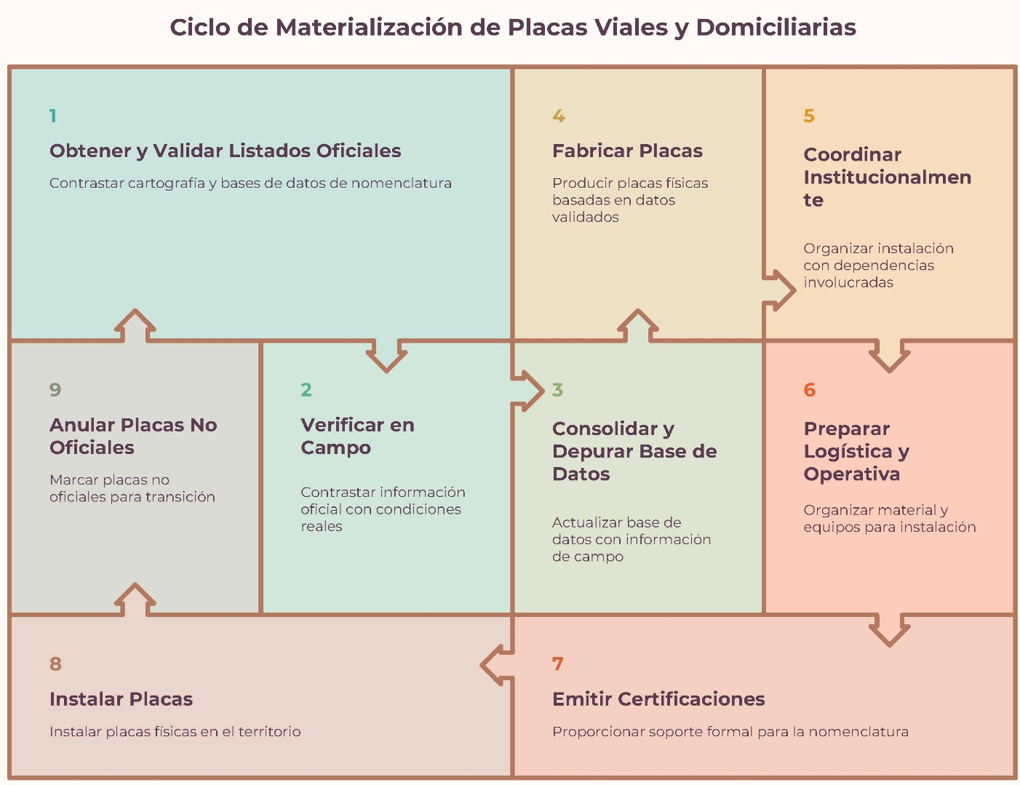

3.1.1 Obtención y validación de listados oficiales
Como punto de partida, resulta útil realizar una contrastación inicial entre la cartografía oficial y la base de datos de nomenclatura disponible en el municipio. Este proceso permite identificar el grado de coherencia entre ambas fuentes y establecer un insumo depurado para el trabajo de campo.
Dependiendo del nivel y capacidades del municipio asi como de sus fortalezas , se puede realizar esta actividad utilizando cartografía análoga o sobre cartografía digital ( en este ultimo caso se es recomendable generar una copia espejo a ajustar sobre la que se corregirán y ajustaran los trabajos y no sobre versiones oficiales, solo hasta que esté terminado el trabajo se deben remplazar la base por la corregida y ajustad)
Cuando el municipio cuenta con un sistema oficial de nomenclatura y con cartografía de malla vial estructurada, la revisión se realiza comparando:
la cartografía oficial del sistema,
la base de datos de nomenclatura,
los listados preliminares de placas viales y domiciliarias.
En municipios que aún no disponen de un sistema oficial de nomenclatura, la contrastación puede realizarse entre:
- la cartografía predial o catastral,
- la base de datos catastral actualizada,
- los registros administrativos disponibles.
- Esta revisión inicial permite:
- identificar diferencias entre la cartografía y la base de datos,
- detectar accesos o predios sin información asociada,
- ubicar numeraciones que no coinciden con la cartografía,
- reconocer vacíos o duplicidades,
- realizar ajustes preliminares antes del trabajo de campo.
El resultado de esta etapa es un insumo depurado inicial, que sirve como referencia oficial para llevar a terreno. Este insumo no constituye aún el inventario definitivo, pero sí permite orientar la verificación en campo y facilitar la identificación de inconsistencias entre la información oficial y la realidad física del territorio.

3.1.2 Verificación en campo
La verificación en campo constituye una etapa fundamental para contrastar la información registrada en las bases oficiales de nomenclatura incluyendo la base de datos del sistema de gestión, la cartografía y los listados preliminares con las condiciones reales observadas en el territorio. Este ejercicio permite identificar diferencias, confirmar accesos, validar la existencia de placas y precisar las posibilidades de materialización.

El proceso puede apoyarse en cartografía análoga a nivel de manzana, especialmente útil en municipios que aún no cuentan con herramientas digitales avanzadas. En contextos con mayor capacidad tecnológica, también pueden emplearse aplicaciones de consulta en línea, GPS, formularios digitales o herramientas SIG, siempre que faciliten la trazabilidad del recorrido y la aplicación consistente de los criterios de verificación.

La verificación en campo no se limita a identificar si existe o no una placa. Su propósito principal es construir o actualizar el inventario completo de accesos y nomenclatura del municipio, lo cual implica:

- identificar todos los accesos de cada predio (principal, secundarios e incluyes),
- confirmar si cuentan con placa materializada,
- verificar si la información de la placa coincide con la base oficial,
- registrar accesos que existen en terreno, pero no están en la base,
- identificar placas registradas en la base, pero inexistentes en campo,
- corregir errores o inconsistencias,
- determinar si existen condiciones físicas para instalar una placa, además, permitirá: consolidar esta información en un archivo estructurado (generalmente Excel) derivado de la base oficial de nomenclatura o, en su ausencia, de la base catastral actualizada.

Este inventario permite realizar conteos por predio y por manzana, necesarios para definir cantidades, costos, tiempos y decisiones de materialización.

Dado que la nomenclatura vial y la domiciliaria cumplen funciones distintas y presentan particularidades propias, resulta útil organizar la verificación en dos ejercicios diferenciados: uno orientado a la nomenclatura vial, centrado en esquinas, visibilidad, soportes y condiciones de instalación; y otro orientado a la nomenclatura domiciliaria, centrado en accesos, usos del predio y materialización existente. Esta separación facilita el registro, la toma de decisiones y la consolidación posterior de los listados definitivos de fabricación e instalación.

  - Placas domiciliarias

La definición del número de placas domiciliarias a instalar suele depender de decisiones previas relacionadas con el presupuesto disponible, el número máximo de placas por predio (principal, secundarias o incluyes) y la existencia de placas instaladas por los propietarios que contengan información oficial, sean visibles y estén fabricadas en material estable.

Para identificar el acceso principal del predio pueden considerarse criterios como:
- acceso peatonal de mayor uso,
- punto donde se reciben los servicios públicos,
- acceso que conduce al uso predominante del predio,
- acceso reconocido por propietarios y visitantes,
- acceso registrado en bases catastrales o de servicios públicos,
- ubicación de contadores, timbres o citofonía.

Los accesos secundarios o incluyes suelen corresponder a ingresos de uso restringido o complementario, tales como accesos de servicio, carga y descarga, estacionamientos o entradas asociadas a usos distintos dentro del predio.

Tabla 1 Codificación sugerida para verificación de placas domiciliarias
Codificación del trabajo de campo | Característica | Tipo de placa | Color
Subrayar | Existe placa consistente | Principal | Verde
Tachar con X | Existe placa inconsistente | Principal | Verde
Indicar con * el acceso | No existe placa, pero sí acceso | Principal | Verde
Subrayar | Existe placa consistente | Secundaria | Rojo
Tachar con X | Existe placa inconsistente | Secundaria | Rojo
indicar con * el acceso secundario | No existe placa, pero sí acceso | Secundaria | Rojo
Subrayar | Existe placa consistente | Incluye | Azul
tachar con X | Existe placa inconsistente | Incluye | Azul
indicar con* el acceso incluye | No existe placa, pero sí acceso | Incluye | Azul

Esta codificación facilita el registro en campo y permite consolidar posteriormente un inventario completo de accesos y placas, identificando accesos que requieren asignación de nomenclatura, placas que podrían fabricarse, placas que convendría anular y divergencias entre la base oficial y la realidad física. Toda esta información se incorpora en el archivo de inventario, que se convierte en el insumo principal para la definición de cantidades y la planificación de la materialización.

  - Placas viales

Durante la verificación de placas viales pueden considerarse aspectos como la existencia física de la vía, la presencia de una construcción sólida que permita la instalación, la necesidad de ajustar la ubicación prevista por obstrucciones o baja visibilidad, la posibilidad de requerir soportes alternos y la visibilidad desde ambos sentidos de circulación.
Cuando se opta por instalar placas en fachadas esquineras, resulta útil verificar que el muro permita perforación sin riesgo estructural. En ausencia de una superficie adecuada, pueden evaluarse alternativas como otra esquina, instalación en postes, muros de cerramiento o estructuras metálicas complementarias.
Tabla 2 Codificación sugerida para verificación de placas viales
Codificación del trabajo de campo | Característica | Tipo de placa | Color
Colocar una flecha indicativa del sitio de ubicación de la placa | Existe placa con información consistente | Vial | Verde
Colocar una flecha indicativa del sitio de ubicación de la placa | Existe placa con información inconsistente | Vial | Rojo
Colocar una flecha indicativa del sitio de ubicación de la placa | No existe placa, pero si es posible colocar la placa | Vial | Azul
Colocar flecha indicativa del sitio previsto para colocación de la placa | No existe placa y, no existe o no es un muro adecuado para instalación de placa vial | Vial | Negro

El resultado se consolida en un listado georreferenciado que incluye nombre de vía, intersección, tipo de soporte y punto de instalación previsto. Esta información también se incorpora al archivo de inventario, permitiendo realizar conteos por esquina, por tramo y por manzana.

3.1.3 Consolidación, asignación y depuración de la base de datos de nomenclatura
Una vez finalizado el trabajo de campo, resulta necesario consolidar la información recolectada y actualizar la base de datos de nomenclatura, de manera que refleje con precisión la realidad observada en el territorio. Este proceso constituye el puente entre la verificación en terreno y la definición final de las placas a fabricar e instalar, y permite contar con un inventario completo, coherente y trazable de accesos y nomenclatura en el municipio.

La consolidación se realiza generalmente en un archivo estructurado habitualmente en formato Excel derivado de la base oficial de nomenclatura cuando esta existe. En municipios que aún no cuentan con una base de nomenclatura consolidada, el insumo puede provenir de la base catastral actualizada, complementada con la cartografía de manzana y predio.

El objetivo de este proceso es asignar, corregir o eliminar la nomenclatura domiciliaria y vial según corresponda, con base en la información verificada en campo. Para ello se integran los siguientes elementos:
- los accesos identificados en terreno (principal, secundarios e incluyes),
- las placas existentes y su consistencia con la base oficial,
- los accesos que existen físicamente pero no están registrados,
- las placas registradas en la base, pero inexistentes en campo,
- las condiciones físicas que permiten o limitan la materialización,
- la correspondencia entre la cartografía y la numeración asignada.
Este proceso permite reconstruir el inventario completo de nomenclatura del municipio, independientemente de si se decide materializar la totalidad de los accesos o solo una parte de ellos.

  - Conteos por predio y por manzana
La información consolidada facilita la elaboración de conteos detallados, tales como:
- número de placas principales por predio,
- número de placas secundarias,
- número de placas incluyes,
- accesos que requieren asignación de nomenclatura,
- accesos que requieren corrección,
- accesos que deben eliminarse de la base por no existir en terreno,
- placas existentes que pueden mantenerse,
- placas que convendría anular,
- número de placas viales por esquina o tramo.
Estos conteos permiten estimar cantidades, costos, tiempos y necesidades logísticas para la fabricación e instalación.

  - Integración de la información vial

En el caso de la nomenclatura vial, la consolidación incluye:
- verificación de intersecciones,
- confirmación de la existencia física de la vía,
- identificación de esquinas sin placa,
- identificación de placas inconsistentes,
- registro de soportes disponibles o requeridos,
- ajustes en la ubicación prevista cuando existan obstrucciones o baja visibilidad.
La información se integra en archivo de inventario de placas viales, permitiendo obtener conteos por manzana, por tramo y por intersección.

  - Punto de control de calidad y actualización del sistema

Una vez consolidada la información del trabajo de campo, resulta conveniente realizar un punto de control de calidad, en el cual se revisa la coherencia entre los accesos identificados, la cartografía oficial, la base consolidada y las reglas de asignación de nomenclatura del municipio.

Con esta verificación, se procede a registrar los cambios en el sistema de gestión de nomenclatura, incorporando accesos nuevos, corrigiendo registros existentes, eliminando información que no corresponde a la realidad física y ajustando la información vial y domiciliaria según la cartografía validada.

  - Emisión de certificaciones por predio

Una vez el sistema ha sido actualizado y validado, se encuentra disponible la información necesaria para emitir las certificaciones oficiales de nomenclatura por predio, las cuales pueden reflejar:
- el acceso principal,
- los accesos secundarios,
- los accesos incluyes,
- la nomenclatura registrada previamente (cuando aplica),
- la nomenclatura actual resultante del proceso de corrección, asignación o eliminación.
Estas certificaciones documentan formalmente los cambios realizados en el sistema y sirven como soporte institucional para la materialización de placas, la corrección de información previa, la eliminación de nomenclaturas inexistentes en campo y la comunicación con propietarios, residentes y entidades que utilizan la dirección.

  - Resultado del proceso

El resultado final de esta etapa es una base de datos depurada, validada y actualizada en el sistema oficial, acompañada de las certificaciones por predio que reflejan la situación actualizada de la nomenclatura. Esta información constituye el insumo técnico principal para definir las placas a fabricar, elaborar los listados definitivos, planificar la instalación, entregar certificaciones en campo y realizar seguimiento y mantenimiento posterior.

3.1.4. Fabricación de placas
La fabricación de placas constituye una etapa posterior a la actualización y validación del sistema de nomenclatura. Su propósito es producir los elementos físicos que serán instalados en el territorio, garantizando que correspondan exactamente con la información oficial consolidada y con las condiciones verificadas en campo.

El proceso inicia con la elaboración de los listados definitivos de fabricación, derivados de la base de datos depurada y validada. Estos listados incluyen: la nomenclatura oficial asignada a cada acceso (principal, secundarios e incluyes), la relación de placas viales por intersección o tramo, el código interno de cada placa, que es simplemente un número consecutivo usado para identificarla dentro del proceso. Este código permite relacionar la placa con su registro en la base de datos, hacer seguimiento durante la fabricación y organizar la instalación en campo, las especificaciones técnicas requeridas para su producción, las observaciones derivadas del trabajo de campo que influyen en el diseño o el soporte.

Estos listados permiten asegurar que la fabricación se realice con información precisa y actualizada, evitando duplicidades, omisiones o inconsistencias entre la placa física y la nomenclatura registrada en el sistema.

La fabricación debe ajustarse a las especificaciones técnicas definidas por el municipio, que pueden incluir:
- materiales y acabados,
- dimensiones,
- tipografía y tamaño de letra,
- colores institucionales,
- reflectividad o características de visibilidad,
- perforaciones, anclajes o sistemas de fijación,
- elementos complementarios para instalación en muros, postes o estructuras metálicas.
- Durante la recepción del producto, resulta conveniente verificar:
- la correspondencia entre la información consignada en cada placa y los listados oficiales,
- la calidad de los materiales y acabados,
- la uniformidad en la producción,
- la legibilidad y visibilidad de la información,
- la coherencia con las especificaciones técnicas definidas.
Este control permite asegurar que las placas fabricadas cumplan con los estándares requeridos y que puedan ser instaladas sin ajustes adicionales en campo.

El resultado de esta etapa es un conjunto de placas listas para su distribución y posterior instalación, acompañadas de los listados oficiales que permiten organizar la logística por sectores, manzanas o cuadrillas, y garantizar la trazabilidad del proceso desde la fabricación hasta la entrega final en el territorio.

3.1.5 Coordinación institucional y preparación para la instalación
Una vez fabricadas las placas y validados los listados definitivos, resulta conveniente adelantar una etapa de coordinación institucional, orientada a organizar la instalación en el territorio y asegurar que todas las dependencias involucradas cuenten con la información necesaria para su ejecución. Esta fase permite alinear criterios, resolver dudas operativas y garantizar que la instalación se realice con respaldo técnico y administrativo.

En esta etapa se revisan aspectos como:
- la distribución de placas por sectores, manzanas o cuadrillas,
- la disponibilidad de personal municipal o contratista para la instalación,
- los permisos o autorizaciones requeridos para intervenir fachadas, postes o estructuras,
- la coordinación con dependencias responsables de espacio público, infraestructura o servicios públicos,
- la definición de rutas de instalación y tiempos estimados,
- la identificación de puntos sensibles o de difícil acceso,
- la verificación de soportes o elementos adicionales requeridos en campo.

De manera complementaria, puede resultar útil realizar acciones de información y comunicación institucional, orientadas a que la comunidad conozca el proceso de instalación y los beneficios asociados a la actualización de la nomenclatura. Estas acciones pueden incluir comunicados oficiales, avisos en medios locales o mensajes dirigidos a líderes comunitarios, reuniones por barrios sectores, en fin; dependerá del de las capacidades del municipio.

El propósito de esta etapa no es realizar procesos de participación o consulta, sino asegurar que la instalación se desarrolle de manera ordenada, con respaldo institucional y con la información necesaria para evitar contratiempos en terreno.
El resultado de esta fase es una planificación logística clara, que permite iniciar la instalación con criterios unificados, responsabilidades definidas y una ruta operativa que facilita el trabajo de las cuadrillas y la supervisión técnica del proceso.

3.1.6 Preparación logística y operativa
Antes de iniciar la instalación de las placas viales y domiciliarias, resulta conveniente realizar una preparación logística que garantice el orden, la trazabilidad y la eficiencia del proceso. Una adecuada organización del material y de los equipos de trabajo permite minimizar errores, optimizar tiempos y asegurar la correspondencia entre la cartografía, los listados oficiales y la instalación física en campo.

Para ello, se recomienda:
- Emitir los listados oficiales de las placas viales y domiciliarias a instalar, verificando su correspondencia con la base de datos oficial de nomenclatura y con la cartografía aprobada.
- Imprimir la cartografía de apoyo, señalando la ubicación exacta de cada placa a materializar, así como las manzanas, predios o esquinas según el tipo de placa.
- Organizar paquetes logísticos por sectores o manzanas, que incluyan las placas correspondientes, los listados y la cartografía impresa. Cada paquete debe estar claramente identificado y asignado a una comisión o cuadrilla de instalación.
- Identificar y acreditar al personal técnico, garantizando que cada integrante de las comisiones de instalación porte elementos de identificación institucional visibles durante las jornadas (carné, chaleco, gorra u otros).
- Preparar y distribuir los implementos y herramientas necesarios para la instalación (taladros, brocas, tornillería, soportes, escaleras, elementos de seguridad, entre otros), asignándolos a cada cuadrilla de trabajo.
- Coordinar la comunicación básica con la comunidad, informando con antelación a los residentes o propietarios sobre la fecha programada de instalación de las placas, con el fin de facilitar el acceso a los predios y evitar contratiempos durante la jornada.
El propósito de esta etapa es asegurar que las cuadrillas cuenten con todo lo necesario para ejecutar la instalación de manera ordenada, eficiente y con respaldo institucional, evitando improvisaciones o retrasos en campo.

3.1.7 Emisión de certificaciones para entrega en campo
Antes de iniciar la instalación de las placas domiciliarias, resulta conveniente emitir las certificaciones oficiales de nomenclatura correspondientes a los predios donde se realizará la instalación. Estas certificaciones constituyen el soporte formal de la asignación del número oficial y sirven como constancia de su inclusión en el sistema de nomenclatura municipal.

Las certificaciones deben ser expedidas con una fecha reciente preferiblemente no mayor a una semana antes de la instalación de manera que reflejen información actualizada y coincidan con los listados y la cartografía verificada durante la preparación logística.

Cada certificación debe incluir los datos básicos del predio, tales como:
- dirección oficial,
- tipo de vía,
- código catastral,
- manzana y predio,
- información del acceso principal, secundarios o incluyes, según corresponda.

Estas certificaciones se incorporan a los paquetes logísticos organizados para las cuadrillas de instalación, junto con las placas, los listados y la cartografía correspondiente, de modo que puedan ser entregadas directamente al propietario, poseedor u ocupante presente durante la instalación.

Para garantizar la trazabilidad del proceso, es recomendable llevar un registro de control que incluya, como mínimo:
- código interno de la placa instalada,
- número de la certificación entregada,
- nombre y firma de la persona que recibe la certificación,
- fecha y nombre del técnico o cuadrilla responsable de la instalación.

Este registro permite consolidar la información del proceso y constituye evidencia documental para la validación posterior de la instalación y la certificación de la nomenclatura en el sistema municipal.

3.1.8 Instalación de placas
La instalación de las placas viales y domiciliarias constituye la fase operativa final del proceso de materialización de la nomenclatura. Su ejecución debe realizarse de manera ordenada, segura y conforme a los listados oficiales, la cartografía aprobada y las certificaciones emitidas para cada predio. Una instalación adecuada garantiza la correspondencia entre la información registrada en el sistema de nomenclatura y la señalización física presente en el territorio.
La instalación se desarrolla con base en los paquetes logísticos preparados previamente, los cuales incluyen las placas asignadas a cada sector o manzana, los listados oficiales, la cartografía impresa y las certificaciones correspondientes. Cada cuadrilla o comisión de instalación debe verificar que el material recibido coincida con el sector asignado antes de iniciar la jornada.
Durante la instalación se recomienda:
Verificar en sitio la ubicación exacta de cada placa, contrastando la cartografía impresa con las condiciones reales del predio o la esquina.
Confirmar la existencia del acceso (principal, secundario o incluye) y validar que corresponde con la información consignada en el listado oficial.
Instalar la placa en el punto adecuado, garantizando visibilidad, estabilidad y cumplimiento de las especificaciones técnicas definidas por el municipio.
Registrar la instalación mediante fotografía o anotación en el formato de control, incluyendo el código interno de la placa, la dirección oficial y cualquier observación relevante.
Entregar la certificación de nomenclatura al propietario, poseedor u ocupante presente, dejando constancia de la entrega en el registro correspondiente.
Reportar inconsistencias que puedan surgir en campo (accesos inexistentes, predios cerrados, obstrucciones, errores en la cartografía o en los listados), para su revisión posterior por parte del equipo técnico.
En el caso de las placas viales, se debe verificar que el soporte seleccionado (fachada, poste, muro o estructura metálica) sea adecuado y permita una instalación segura. Cuando existan restricciones físicas o estructurales, la cuadrilla deberá registrar la situación y proponer alternativas para su validación técnica.
Al finalizar cada jornada, las cuadrillas deben entregar los formatos de control, las certificaciones firmadas y el registro fotográfico correspondiente, con el fin de consolidar la información y actualizar el estado de avance del proceso.
El resultado de esta etapa es la materialización efectiva de la nomenclatura oficial en el territorio, con placas instaladas de manera coherente con la base de datos municipal, la cartografía aprobada y las certificaciones emitidas. Este proceso fortalece la orientación urbana, mejora la prestación de servicios y contribuye a la gestión territorial del municipio.

3.1.9 Anulación de placas no oficiales
En concordancia con el acto administrativo emitido por el municipio, mediante el cual se establece que las placas viales y domiciliarias que no correspondan a la nomenclatura oficial deben ser anuladas, se procederá a marcarlas con una línea diagonal roja, utilizando pintura o cinta adhesiva de alta resistencia que garantice su visibilidad y permanencia durante el periodo transitorio definido por la autoridad municipal (generalmente seis meses).
La anulación tiene como finalidad facilitar la transición hacia la nueva nomenclatura oficial, evitando confusiones durante el proceso de actualización y permitiendo que la comunidad y las entidades que utilizan la dirección servicios públicos, mensajería, catastro, emergencias, entre otros puedan ubicar correctamente los predios mientras se adopta e implementa la nueva identificación oficial.
Durante esta etapa, el personal instalador deberá:
- identificar las placas no oficiales presentes en el predio o en la vía,
- verificar que la placa efectivamente no corresponde a la nomenclatura oficial,
- aplicar la marca roja diagonal de acuerdo con las instrucciones del acto administrativo,
- informar al propietario, poseedor u ocupante sobre el carácter transitorio de la medida y el tiempo durante el cual la marca debe permanecer visible.
Es importante explicar a los residentes que la marca roja no implica sanción ni retiro inmediato, sino que constituye una medida pedagógica y de transición, destinada a evitar confusiones mientras se consolida la nueva nomenclatura en el territorio.
Cumplido el periodo establecido en el acto administrativo, los propietarios u ocupantes del inmueble deberán retirar la placa no oficial, asegurando que únicamente permanezca visible la placa oficial instalada durante el proceso de materialización.
La anulación de placas no oficiales forma parte del cierre operativo del proceso y contribuye a garantizar la coherencia entre la señalización física, la base de datos municipal y la cartografía oficial.

4. Mantenimiento, actualización y control de la nomenclatura materializada.
El mantenimiento de las placas viales y domiciliarias hace parte del ciclo de gestión de la nomenclatura urbana y tiene como propósito garantizar la permanencia, legibilidad y correspondencia de la información instalada con la nomenclatura oficial del municipio. Este proceso asegura que la señalización física continúe siendo útil, vigente y coherente con la base de datos y la cartografía oficial.
El mantenimiento periódico no solo preserva la calidad de la información instalada, sino que también refuerza la sostenibilidad del sistema de nomenclatura como política pública. Entre sus beneficios se destacan:
Prevenir el deterioro y la pérdida de legibilidad, especialmente en placas expuestas a condiciones climáticas adversas o actos de vandalismo.
Asegurar la coherencia entre la señalización física y la base de datos oficial de nomenclatura (cartografía y registro).
Verificar la permanencia de las placas en sitio, especialmente en predios con reciente construcción, demolición, subdivisión o cambios de numeración.
Facilitar la labor de control urbano, atención de emergencias y prestación de servicios públicos, al garantizar que la información visible sea correcta y actualizada.
La Oficina de Planeación Municipal, o la dependencia que haga sus veces, deberá programar visitas periódicas de verificación en campo, con una frecuencia no inferior a una vez cada tres (3) años, o cuando se presenten procesos de actualización cartográfica, renovación urbana, cambios viales o reportes ciudadanos.
Durante estas visitas se recomienda:
Verificar el estado físico de las placas, identificando daños, pérdida de color, desprendimiento, inclinación o vandalismo.
Confirmar que la información impresa coincida con la nomenclatura oficial vigente, revisando la base de datos y la cartografía actualizada.
Registrar las novedades en un formato de control o directamente en el sistema de información geográfica (SIG) municipal.
Programar la reposición, corrección o reinstalación de las placas que no cumplan con los estándares establecidos.
Actualizar la base de datos cuando se identifiquen cambios en accesos, predios nuevos, demoliciones o modificaciones viales.
Asimismo, los municipios podrán habilitar canales de reporte ciudadano (líneas de atención, aplicaciones móviles o formularios en línea) para informar la pérdida, deterioro o ausencia de placas. Este mecanismo fortalece la participación comunitaria en la conservación del sistema de nomenclatura y permite una respuesta más ágil ante novedades en el territorio.
El mantenimiento y control permanente garantizan que la nomenclatura materializada siga cumpliendo su función de orientar a residentes, visitantes, entidades públicas y privadas, y que el sistema de nomenclatura se mantenga actualizado, confiable y sostenible en el tiempo.

5 . Recomendaciones técnicas para el diseño y fabricación de placas viales y domiciliarias
Este capítulo presenta un conjunto de recomendaciones técnicas derivadas de experiencias exitosas de implementación de nomenclatura en distintos municipios del país. Su propósito es orientar el diseño y la fabricación de placas viales y domiciliarias, promoviendo criterios de legibilidad, durabilidad, uniformidad y coherencia con la normativa nacional vigente, en especial el Manual de Señalización Vial (Resolución 1885 de 2015).
Estas recomendaciones no constituyen una norma obligatoria, sino una guía práctica basada en buenas prácticas ampliamente utilizadas en procesos de señalización urbana.

5.1 Tipografía recomendada
Se sugiere utilizar la tipografía Clearview Highway (ClearviewHwy), diseñada específicamente para señalización vial. Esta familia tipográfica mejora la legibilidad a distancia y en condiciones de baja iluminación gracias a trazos abiertos y espacios interiores amplios que optimizan la dispersión de luz en materiales retroreflectivos.
Las variantes 1-W, 2-W y 3-W se emplean según el tamaño de la placa, el contraste y el tipo de información.

5.2 Materiales sugeridos para la fabricación
Para asegurar durabilidad y buen desempeño en exteriores, se recomienda emplear materiales de grado industrial y láminas retroreflectivas aprobadas por la normativa vigente.
a. Acero galvanizado
El acero galvanizado ofrece rigidez estructural y buena base para pintura o lámina reflectiva.
b. Aluminio (natural o anodizado)
El aluminio es liviano, resistente a la oxidación y compatible con láminas retroreflectivas.
Colores y reflectividad: Se recomienda utilizar fondo verde Pantone 3425 C y caracteres blancos reflectivos.
Pinturas y vinilos reflectivos: Se sugieren pinturas de poliuretano o poliéster, o láminas retroreflectivas tipo EG o HIP.

5.3 Diseño de placas domiciliarias
Las placas domiciliarias deben ser rectangulares, con tipografía ClearviewHwy 3W, números de 60 mm, supra índices de 30 mm y guion de 20 mm. Se recomienda borde blanco de 5 mm, esquinas redondeadas y dos orificios de fijación centrados verticalmente.

  - Tamaños sugeridos.
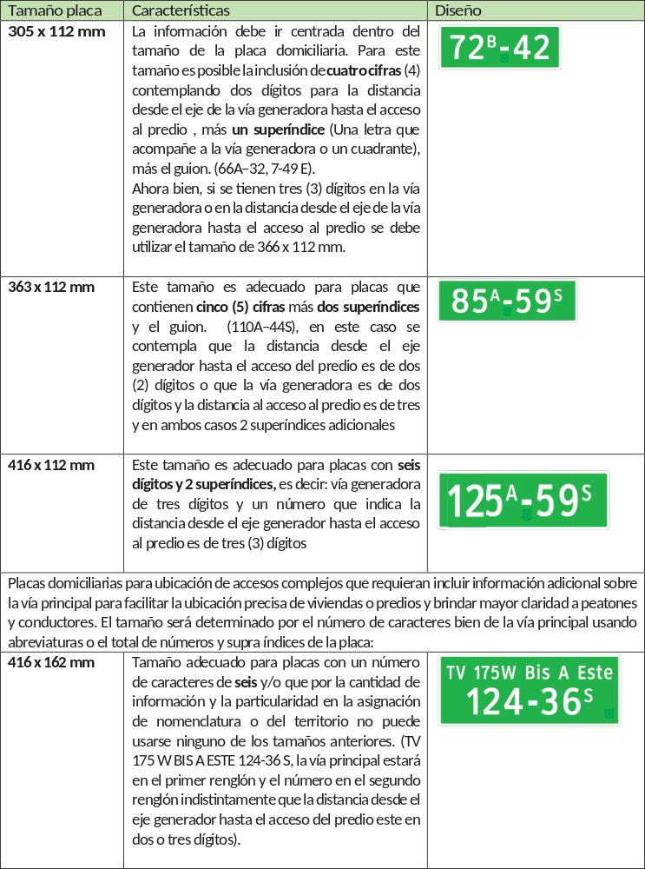

5.4 Diseño de placas viales
Es recomendable que todas las placas lleven borde sangrado y repujado, el cual no debe ser mayor a 6,15 mm de ancho y estar pintado en color blanco. Todas las esquinas deben ir redondeadas.
Tanto el perfil blanco como las letras deben ser reflectivas en blanco sobre el color verde del fondo de la placa.
La placa debe llevar los dos orificios para fijarla a la pared, los cuales deben estar centrados a la altura de la placa y a 1 cm a partir del borde exterior de la placa.
Para el diseño de las placas viales los municipios pueden escoger entre dos alternativas si lo que se busca es instalar las placas sobre las fachadas de los predios
Opcional: incorporar el escudo del municipio (tamaño 25 x 30 mm) en repujado.
  - Alternativa 1:
Placa que contiene la información de identificación de la vía donde se ubica.
Forma de la placa: Rectangular
Tipo de letra: ClearviewHWY 2w 1w
Altura recomendada de cada letra: 80 mm (2W)
Altura recomendada nombre de vías: 53 mm (1W)
Altura recomendada para superíndices: 40 mm (2W)
El tamaño de la placa vial dependerá del número de caracteres a repujar, pueden presentarse los siguientes tipos:
ó0 rum

Tamaño placa | Características | Diseño
305 x 112 mm | La información debe ir centrada dentro del tamaño de la placa domiciliaria. Para este tamaño es posible la inclusión de cuatro cifras (4) contemplando dos dígitos para la distancia desde el eje de la vía generadora hasta el acceso al predio , más un superíndice (Una letra que acompañe a la vía generadora o un cuadrante), más el guion. (66A–32, 7-49 E).  Ahora bien, si se tienen tres (3) dígitos en la vía generadora o en la distancia desde el eje de la vía generadora hasta el acceso al predio se debe utilizar el tamaño de 366 x 112 mm. | 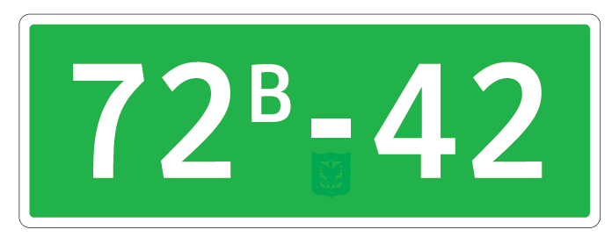
363 x 112 mm | Este tamaño es adecuado para placas que contienen cinco (5) cifras más dos superíndices y el guion. (110A–44S), en este caso se contempla que la distancia desde el eje generador hasta el acceso del predio es de dos (2) dígitos o que la vía generadora es de dos dígitos y la distancia al acceso al predio es de tres y en ambos casos 2 superíndices adicionales | 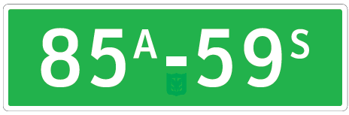
416 x 112 mm | Este tamaño es adecuado para placas con seis dígitos y 2 superíndices, es decir: vía generadora de tres dígitos y un número que indica la distancia desde el eje generador hasta el acceso al predio es de tres (3) dígitos | 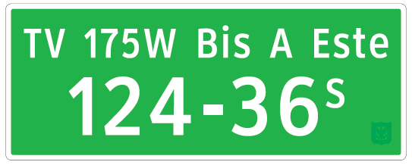
Placas domiciliarias para ubicación de accesos complejos que requieran incluir información adicional sobre la vía principal para facilitar la ubicación precisa de viviendas o predios y brindar mayor claridad a peatones y conductores. El tamaño será determinado por el número de caracteres bien de la vía principal usando abreviaturas o el total de números y supra índices de la placa:
416 x 162 mm | Tamaño adecuado para placas con un número de caracteres de seis y/o que por la cantidad de información y la particularidad en la asignación de nomenclatura o del territorio no puede usarse ninguno de los tamaños anteriores. (TV 175 W BIS A ESTE 124-36 S, la vía principal estará en el primer renglón y el número en el segundo renglón indistintamente que la distancia desde el eje generador hasta el acceso del predio este en dos o tres dígitos).
330 x 162 mm | Se utiliza cuando se tiene un máximo de 4 números en la placa, esto es un digito en la vía generadora y tres en el número, o dos en la vía generadora y dos en la placa con un solo superíndices. Este tipo de placa se debe usar cuando la vía principal corresponda a Calle, Carrera o Diagonal de tal manera que su escritura quede complete si no es acompañada por letras o cuadrante, pero también puede usarse para los tipos de vías abreviadas, las letras que acompañan y cuadrante, según sea lo más conveniente.  En caso de que se tenga un máximo de 5 números (dos en la vía generadora y se utilice la distancia en tres dígitos, o la vía generadora este en tres dígitos y el número use la centena) y se tengan dos superíndices, el tamaño de la placa será de 363 x 162 mm. | 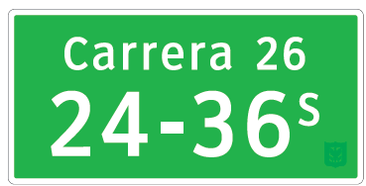

  - Alternativa 2:
  - Placa que contiene la información de identificación de la vía donde se ubica la placa (primer renglón) y la vía de cruce (segundo renglón)
  - Forma de la placa: Rectangular
  - Altura recomendada de cada letra de la vía principal: 80 mm (2W)
  - Altura recomendada de cada letra de la vía de cruce: 70 mm (2W)
  - Altura recomendada para vías con nombre: 53 mm (1W)
  - Altura recomendada para superíndice de la vía principal: 40 mm (2W)
  - Altura recomendada para superíndice de la vía principal: 35 mm (2W)
  - El tamaño de la placa vial dependerá del número de caracteres a repujar, se podrán encontrar los siguientes tipos:
ó0 rum
Tamaño | Características | Diseño
442 x 261 mm | Este formato está diseñado para vías en las que únicamente se requiere indicar el tipo de vía y su número. Permite incorporar hasta tres dígitos en el número, o dos dígitos del número y la letra complementaria correspondiente. | 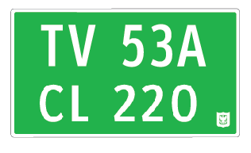
719 x 261 mm | Este tipo de placa debe ser utilizado para informar sobre vías que adicionalmente a una letra en su identificación llevan otros complementos (Bis y/u otra letra adicional) e inclusive el cuadrante. | 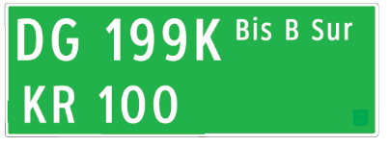
781 x 268 mm. | Placa que se emplea para informar sobre vías a las que se les a asignado nombre por parte del Concejo municipal y este es demasiado largo, caso en el cual el primer renglón corresponde al nombre de la vía principal (sobre la cual se coloca la placa), en este caso el tipo de letra utilizado para el nombre es ClearviewHWY 1W, el segundo renglón hace referencia al tipo y número de la vía, y el tercer renglón a la vía de cruce. | 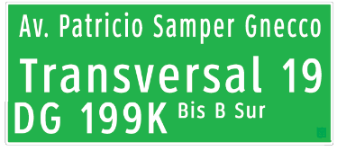
621 x 268mm | Esta placa se utiliza para vías a las que el Concejo ha asignado un nombre, siempre que este no sea demasiado extenso, o cuando las letras que acompañan los números de las vías pueden ajustarse a este formato. En este caso, el nombre de la vía principal deberá presentarse con el tipo de letra ClearviewHWY 1W, mientras que para el tipo y número de la vía principal (segundo renglón), así como para la vía de cruce (tercer renglón), se empleará el tipo de letra ClearviewHWY 2W. | 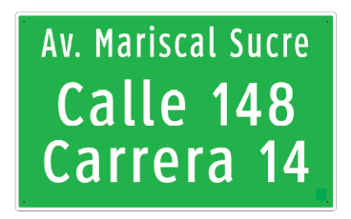
Otras alternativas de instalación | Cuando no se cuente con la posibilidad de instalar placas en las fachadas de los predios (material inestable de la construcción del predio, ausencia de construcción en los predios esquineros, altura insuficiente para que la placa quede visible y en condiciones de seguridad para su mantenimiento), debe evaluarse la posibilidad de la instalación de las placas en postes.

Conclusiones
- La materialización de la nomenclatura urbana requiere un proceso ordenado, trazable y basado en información oficial. El documento demuestra que la coherencia entre cartografía, bases de datos y verificación en campo es indispensable para garantizar que las placas instaladas correspondan a la realidad territorial.
- La verificación en campo es el eje central del proceso. Permite identificar accesos reales, corregir inconsistencias, validar placas existentes, detectar vacíos y construir un inventario completo y confiable.
- La consolidación de la base de datos es un paso crítico para asegurar calidad institucional. La actualización del sistema de nomenclatura —incluyendo accesos principales, secundarios e incluyes— garantiza que las certificaciones y las placas fabricadas correspondan a información oficial validada.
- La fabricación de placas debe basarse estrictamente en listados depurados y especificaciones técnicas claras. Esto evita errores, duplicidades y placas inconsistentes, y asegura uniformidad en materiales, tipografía, colores y dimensiones.
- La instalación de placas requiere criterios técnicos y decisiones operativas adaptadas al territorio. Aunque el modelo del Programa prioriza instalación en fachadas, el documento reconoce que algunos municipios usan postes u otros soportes, lo cual implica consideraciones adicionales.
- El proceso completo fortalece la gestión territorial y mejora la calidad de la información urbana. La nomenclatura materializada con criterios técnicos y operativos claros facilita la movilidad, la atención de emergencias, la gestión catastral y la orientación ciudadana.
- El documento es una guía flexible, no una norma. Las recomendaciones permiten adaptación según capacidades municipales, recursos disponibles y particularidades del territorio.

Recomendaciones finales
- Adoptar la ruta metodológica completa como estándar municipal, asegurando que cada etapa obtención de listados, verificación en campo, consolidación, fabricación e instalación se ejecute con trazabilidad y control de calidad.
- Mantener actualizada la base oficial de nomenclatura, integrando permanentemente los resultados de verificaciones, correcciones y certificaciones emitidas.
- Utilizar especificaciones técnicas unificadas para la fabricación de placas, garantizando uniformidad en materiales, colores, tipografía, reflectividad y dimensiones.
- Implementar mecanismos de control de calidad en la fabricación y recepción de placas, verificando correspondencia con listados oficiales y estándares técnicos.
- Asegurar que la instalación de placas responda a criterios de visibilidad, seguridad y coherencia territorial, priorizando fachadas esquineras cuando sea posible y evaluando alternativas cuando no lo sea.
- Documentar y certificar oficialmente la nomenclatura por predio, fortaleciendo la seguridad jurídica y la coherencia institucional.
- Promover la apropiación comunitaria de la nomenclatura urbana, mediante acciones de socialización y comunicación que refuercen su valor como bien público.
- Utilizar estas recomendaciones como referente técnico para procesos de contratación, asegurando que los pliegos incluyan criterios mínimos de calidad, materiales, instalación y control.

Anexos

Anexo 1 Modelo de infografía para explicar a la comunidad la importancia de la nomenclatura y su participación
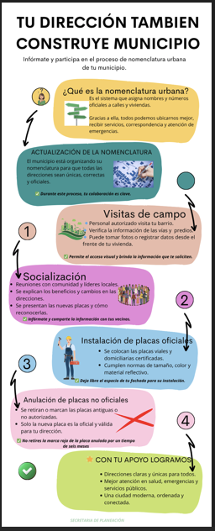

Anexo 2 Alternativas para materialización de placas viales
Opciones de ubicación | Observación
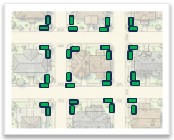 | Ocho (8) placas por manzana — una en cada esquina y costado de vía  Descripción: Opción viable cuando las vías son muy anchas y no es posible ver claramente la información del otro costado de la manzana.  Ventajas: i. Brinda la máxima visibilidad y redundancia informativa. ii. Facilita la orientación tanto a peatones como a conductores desde cualquier punto.  Desventajas: i. Implica un costo alto de fabricación e instalación. ii. Puede generar saturación visual si las vías son estrechas.
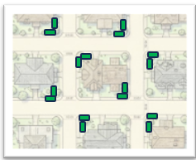 | Cuatro (4) placas por cruce — una por esquina  Descripción: Opción que permite disponer cuatro placas por intersección, brindando información visible desde todos los sentidos de circulación.  Ventajas: i. Buena cobertura informativa con menor costo que la opción anterior. ii. Facilita la orientación sin necesidad de duplicar información por costado. Desventajas: i. En vías amplias, algunas placas podrían no ser visibles desde ciertos puntos. ii. Requiere una instalación bien planificada para evitar interferencias con otros elementos urbanos.
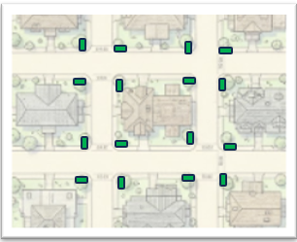 | Cuatro (4) placas por manzana — una por esquina alterna  Descripción: Opción similar a la anterior, pero con instalación alternada. Cada esquina cuenta con una placa con información de la vía transversal.  Ventajas: i. Equilibrio entre visibilidad y economía. ii. Permite orientar a transeúntes y conductores sin materializar placas en las cuatro esquinas.  Desventajas: i. Puede generar confusión si no se mantiene una distribución uniforme en todo el sector. ii. Menor redundancia informativa.
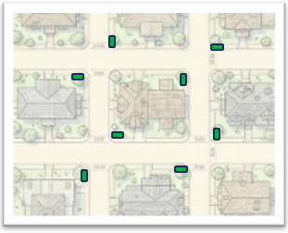 | Dos (2) placas por manzana — esquinas opuestas con orientación ortogonal  Descripción: Instalación en esquinas opuestas que se complementan entre sí.  Ventajas: i. Reduce costos de fabricación e instalación. ii. Adecuada para vías angostas o con buena visibilidad.  Desventajas: i. Pérdida parcial de cobertura informativa. ii. En vías amplias, las placas podrían no ser visibles desde todos los puntos.
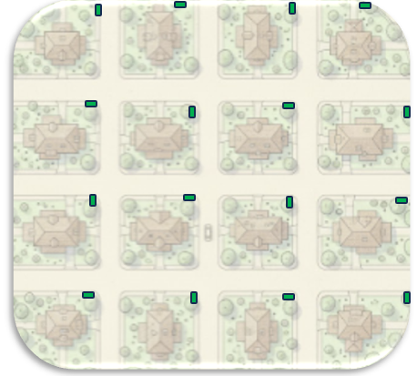 | Una (1) placa por cruce vial  Descripción: Opción de bajo costo, adecuada para zonas con poco tránsito o cruces secundarios.  Ventajas: i. Instalación simple y económica. ii. Facilita el mantenimiento y control.  Desventajas: i. Información insuficiente para una orientación efectiva. Ii. Depende completamente de una ubicación muy visible y protegida para garantizar su utilidad y permanencia.

Anexo 3 Alternativas para materializar placas domiciliarias en los predios según decisión adoptada por el municipio
Opciones de placas a materializar | Observación
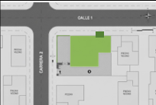 | Placa principal  La placa principal debe ser instalada para cada predio con el fin de que se identifique el mismo. Deben tenerse en cuenta los criterios descritos para determinar el acceso principal en caso de que existan varias entradas al predio.
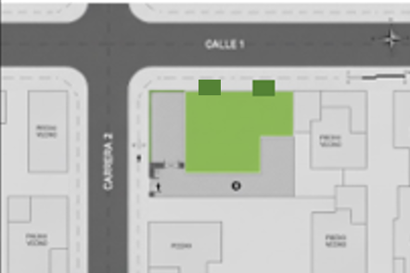 | Placa principal y secundaria  Los accesos secundarios son importantes de identificar en especial cuando tienen separados los contadores de los servicios y/o cuando tienen usos diferentes al dado al acceso principal (ejemplo: Comercio)
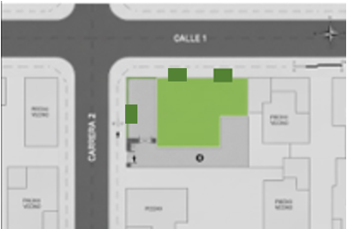 | Placa principal, secundaría e incluye  Correspondería a la materialización de todos los accesos que posea un predio. La ventaja al igual que en las opciones anteriores es que se oficializan los accesos que tiene un predio, pero se debe verificar si presupuestalmente es factible para el municipio

Anexo 4 Principales características de las tres variantes de la letra ClearviewHWY.
Característica | ClearviewHWY 1-W | ClearviewHWY 2-W | ClearviewHWY 3-W
Descripción general (peso/anchura) | Variante más delgada/estrecha dentro de la familia Clearview; trazo y anchura destinados a aplicaciones donde se requiere mayor economía de espacio. | Variante intermedia en anchura y grosor del trazo; equilibrio entre economía de espacio y legibilidad. | Variante más ancha / mayor trazo; mayor espacio interno y trazos más robustos para maximizar legibilidad.
Uso recomendado (tipo de señal) | Señalética con espacio reducido (rótulos pequeños, placas de calles con textos largos) cuando se necesita más texto en una línea. | Aplicaciones generales en señales de guía con contraste positivo/negativo; buena opción cuando se busca legibilidad sin usar la versión más ancha. | Señales principales de guía y rótulos donde la máxima legibilidad es prioritaria; recomendada para lectura a distancia.
Contraste (positivo/negativo) | Disponible en la familia para aplicaciones de contraste positivo; usar según especificaciones locales. | Diseñada y estudiada para uso en contraste positivo y también hay versiones para contraste negativo según la familia Clearview. | Versión que mostró mejoras significativas en legibilidad en aplicaciones de contraste positivo; recomendada para leyendas grandes.
Espaciado / kerning | La familia ClearviewHWY incluye kerning y espaciado recomendado; aplicar espaciado por defecto y ajustar según ancho disponible. | Espaciado por defecto optimizado para legibilidad; incluye tablas de espaciado recomendadas por peso. | Espaciado más amplio que 1-W; favorece lectura a distancia. Usar valores oficiales de ClearviewHWY.
Observaciones prácticas | Buena opción cuando el espacio es limitante; revisar siempre contraste y tamaño mínimo para mantener legibilidad. | Versión 'todoterreno' para muchas señales urbanas y de vía; buen balance entre espacio y lectura. | Mejor opción cuando la prioridad es legibilidad a distancia o para conductores mayores; estudios respaldan su superioridad.

Anexo 5 tipos de vinilos reflectivos y sus características

Tipo | Nombre comercial / técnica | Características | Vida útil aproximada
Engineer Grade (EG) | Grado ingeniero | Tecnología con microesferas de vidrio. Nivel básico de reflectividad. | 5 a 7 años
High Intensity Prismatic (HIP) | Grado alta intensidad prismática | Usa prismas reflectivos en forma de panal. Más brillante y visible de noche. | 10 años
Diamond Grade (DG3) | Grado diamante | Máxima reflectividad (visible hasta 300 m). | 12–15 años
Super High Intensity / Prismatic Plus | Variaciones premium | Para autopistas o zonas de alta exigencia. | Hasta 15 años

